Тема: «Мир растений».
Тип урока: открытие нового знания (ОНЗ)
Цель урока: знакомство с основной классификацией растений и особенностями каждой группы растений.
Планируемые результаты: учащиеся научатся распределять растения по группам, опираясь на заданные критерии, работать индивидуально и в группе, заполнять схему.
Оборудование: электронная презентация, таблица «Разнообразие растений», демонстрационные таблицы с изображением разных групп растений; гербарий; таблица для заполнения видов растений.

Ход урока
I. Мотивация (самоопределение к учебной деятельности).
- Сегодняшний урок мы проведём не только для себя, но и для наших родителей. Предлагаю показать им, на что вы способны и как вы умны и внимательны. Хорошо?
- Тогда начнём.
- Много в окружающем мире загадочного и интересного, вот и я хочу начать наш урок с загадок.
1)Из-под снега расцветает,
Раньше всех весну встречает. (Подснежник).
2) Куста чудесней нет,
Он славит день весенний,
Пахуч и нежен цвет
Красавицы ... (сирени)
3) Что же это за девица –
Не швея, не мастерица,
Ничего сама не шьёт,
а в иголках круглый год. (Ель)
- Как мы назовём одним словом эти отгадки?
- Растения.
- Что такое растения?
- Расте́ния (лат. Plantae) — биологическое царство, одна из основных групп многоклеточныхорганизмов.
- Как вы думаете, какой будет сегодня тема урока? Верно, «Мир растений».
- Я предлагаю отправиться в мир растений, чтобы вспомнить то, что вы уже знаете, и узнать новое об этих живых организмах. Согласны?
- Таким образом, цель нашего урока – это…
- В ходе урока мы с вами попробуем заполнять рабочий лист по теме «Мир растений» и поместим туда всё, что уже знаем о растениях, а также кое-что новое.
2. Актуализация знаний.
- Давайте вспомним, на какие группы делятся растения?
- У растений существует три жизненные формы: деревья, кустарники, травы. (заполняем в рабочем листе задание № 1).
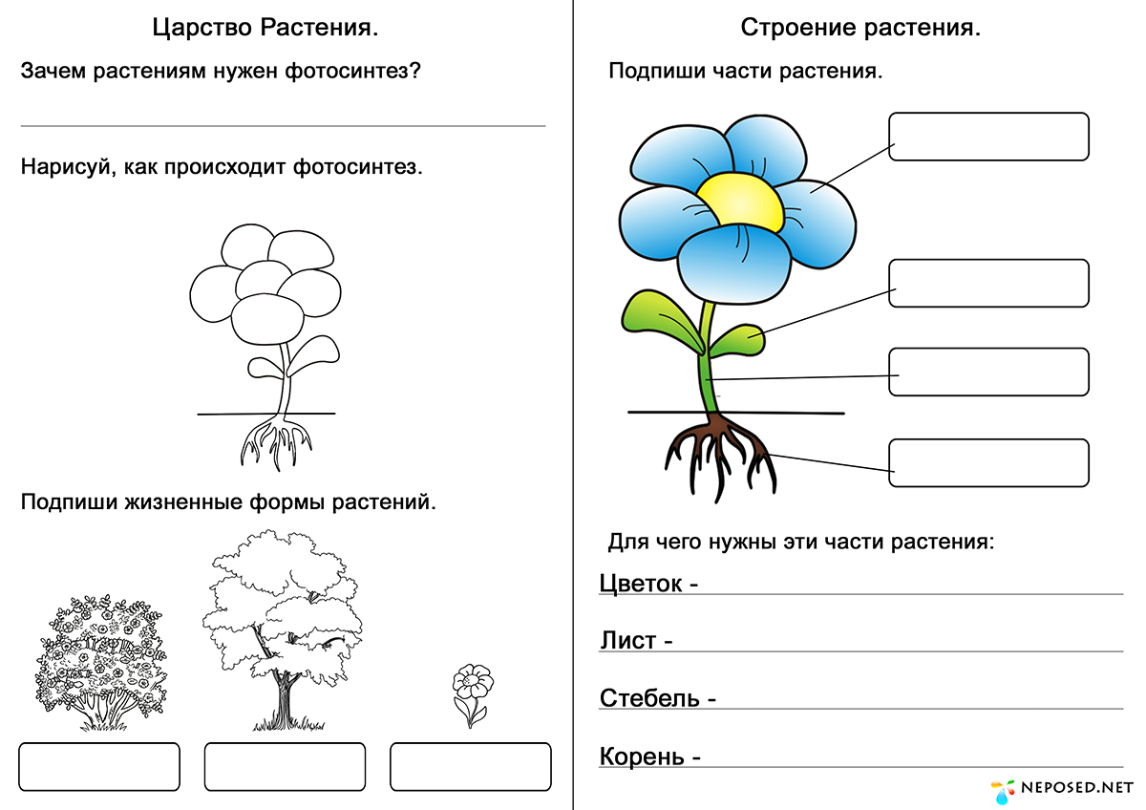
- Ещё на какие группы можно поделить растения, вы вспомните, если посмотрите на картинки: 1) пшеница, картофель, томат, яблоня и 2) тимофеевка, крапива, подорожник, берёза.
- Культурные (выращивает человек) и дикорастущие (растут сами по себе).
- Приведите свои примеры культурных и дикорастущих растений.
- А как устроены растения? Из каких частей они состоят?
- У них есть корень, стебель, лист, цветок, плод, семя.
- Давайте заполним следующее задание в рабочем листе:
- Для чего растению необходима каждая его часть?
(Корень – минеральное питание, стебель – опора, лист – фотосинтез, цветок, плод, семя – размножение).
3. Изучение нового.
Работа с гербарием
- Я предлагаю вам рассмотреть растения из гербария и найти у них названные вами органы.
Вывод: не все растения имеют корни, стебли, листья, цветы, плоды и семена.Чтобы сказать, к какой группе они относятся, нужно знать их отличительные признаки.
- Верно. И учёные делят их на разные группы. Давайте узнаем, какие.
- Для этого обратимся к учебнику (с. 78 – 79). Ваша задача: прочитав текст учебника, найти и описать эти группы. В рабочем листе вас ждёт задание № 3.
Группа растений | Корень | Стебель | Листья | Цветок | Плод | Семя | Особенности

- Давайте проверим, что же у вас получилось.
(проверка заполнения таблицы)
Вывод: растения делятся на водоросли, мхи, папоротники, хвойные и цветковые.
собрать рабочие листы
4. Физкульминутка.
5. Первичное закрепление знаний.
- Итак, мы с вами познакомились с несколькими группами растений, более подробно изучим их и другие группы на уроках биологии в 7 классе. А сейчас давайте закрепим изученный материал, чтобы он надолго сохранился в вашей голове.
- А поможет нам в этом… наша рабочая тетрадь (с. 52, № 1 и 2).
6. Знакомство с понятием «фотосинтез».
- Ребята, как вы думаете, а чем мы и растения схожи между собой?
- Правильно, как все живые организмы мы и растения дышим и питаемся.
- Как мы питаемся, я знаю, а вот как питаются растения? Кто-нибудь знает об этом?
- Оказывается, растения – удивительные повара, которые из воды и углекислого газа готовят себе пищу – сахар и крахмал. Чудесная «кухня располагается в листьях. Вода поступает туда по стеблю из корня, а углекислый газ листья поглощают из воздуха. Но работает чудесная «Кухня» только на свету. Солнечный свет несет энергию.
- Но что это я всё рассказываю! У меня же сегодня ещё один очень умный гость! Он готов вам рассказать о необыкновенном способе питания растений. Это Лосяш. Да-да, не удивляйтесь. Давайте посмотрим и послушаем.
Видеоролик
- Итак, зачем растениямфотосинтез?
Вывод: в процессе фотосинтеза растения производят пищу – органические вещества для себя и выделяют в воздух кислород. Поэтому их называют «лёгкими планеты Земля».
7. Итог урока. Рефлексия.
- А теперь пора подвести итог нашего урока.
- Какую цель мы ставили на урок?
- Сумели ли мы достичь этой цели?
- Что нового узнали?
- Чему научились?
- Оцените сегодняшний урок и свою работу на нём:
- Если тему урока вы поняли хорошо, работали в полную силу – нарисуйте распустившийся цветок на листочке;
- Если тема в целом понятна, но остались вопросы, а работали на уроке неплохо, нарисуйте бутон;
- Если тема осталась непонятной и работали вы кое-как, потому что не интересно и не понятно, нарисуйте увядший цветок.
- А теперь прикрепите ваши цветочки на доску, посмотрим, какая полянка у нас получится, вспомним лето и улыбнёмся.
Спасибо, урок окончен.

Задание на следующий урок для проверки изученного:

Рабочий лист по теме «Мир растений», 3 класс
Ф.И. ученика: ______________________________________________________
1.

2. Подпишите части растения:

3. Заполните таблицу, используя материал учебника на с. 78 – 79:
Группа растений | Корень | Стебель | Листья | Цветок | Плод | Семя | Особенности

4. Ответьте на вопрос:

